***HowTo:***

***Installieren des Clouder-Moduls in Odoo v.8 auf einem Ubuntu 14.04 LTS Server***

1. **Installieren von Odoo v.8**

Siehe HowTo: Installieren von Odoo v.8 auf einem Ubuntu 14.04 LTS Server

1. **Clouder-Modul von Github downloaden und verschieben**
2. Download des Clouder-Moduls

Clouder wird dabei in den Pfad /opt/odoo/odoo/clouder

$ sudo git clone [https://github.com/clouder-community/clouder --depth 1 --branch 8.0](https://github.com/clouder-community/clouder%20--depth%201%20--branch%208.0) /opt/odoo/odoo/clouder

1. Verschieben der Clouder-Module in den Addons Ordner

$ sudo mv /opt/odoo/odoo/clouder/clouder /opt/odoo/odoo/addons

$ sudo mv /opt/odoo/odoo/clouder/clouder_template_bind /opt/odoo/odoo/addons

$ sudo mv /opt/odoo/odoo/clouder/clouder_template_docker /opt/odoo/odoo/addons

$ sudo mv /opt/odoo/odoo/clouder/clouder_template_drupal /opt/odoo/odoo/addons

$ sudo mv /opt/odoo/odoo/clouder/clouder_template_drupal_wikicompare /opt/odoo/odoo/addons

$ sudo mv /opt/odoo/odoo/clouder/clouder_template_ldap /opt/odoo/odoo/addons

$ sudo mv /opt/odoo/odoo/clouder/clouder_template_mysql /opt/odoo/odoo/addons

$ sudo mv /opt/odoo/odoo/clouder/clouder_template_odoo /opt/odoo/odoo/addons

$ sudo mv /opt/odoo/odoo/clouder/clouder_template_odoo_community /opt/odoo/odoo/addons

$ sudo mv /opt/odoo/odoo/clouder/clouder_template_piwik /opt/odoo/odoo/addons

$ sudo mv /opt/odoo/odoo/clouder/clouder_template_postfix /opt/odoo/odoo/addons

$ sudo mv /opt/odoo/odoo/clouder/clouder_template_postgres /opt/odoo/odoo/addons

$ sudo mv /opt/odoo/odoo/clouder/clouder_template_proxy /opt/odoo/odoo/addons

$ sudo mv /opt/odoo/odoo/clouder/clouder_template_seafile /opt/odoo/odoo/addons

$ sudo mv /opt/odoo/odoo/clouder/clouder_template_shinken /opt/odoo/odoo/addons

$ sudo mv /opt/odoo/odoo/clouder/clouder_template_worpress /opt/odoo/odoo/addons

$ sudo mv /opt/odoo/odoo/clouder/doc /opt/odoo/odoo/addons

$ sudo mv /opt/odoo/odoo/clouder/__unfinished__ /opt/odoo/odoo/addons

1. **Installation von ERPpeek**

$ sudo pip install –U erppeek

1. **Installation der Module in Odoo**
2. Odoo im Browser mittels http://IhreIP:8069 oder lokal mittels <http://127.0.0.1:8069> aufrufen. Danach sollte folgendes Bild zu sehen sein:

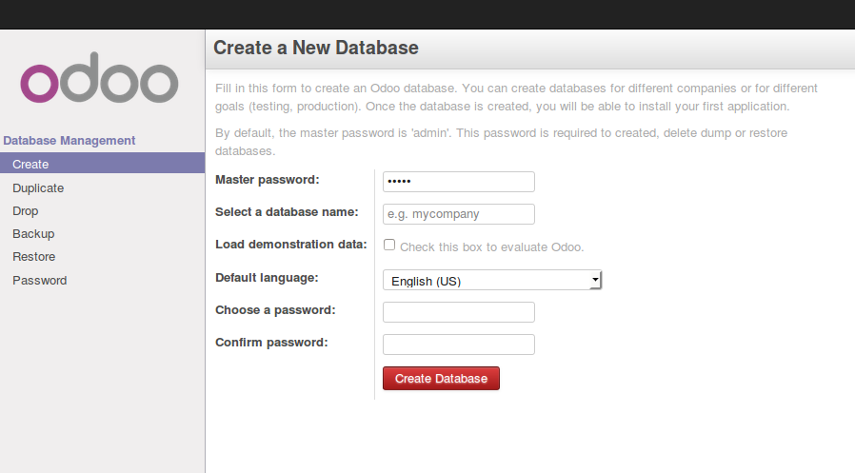

1. Eine Datenbank anlegen. Das Masterpasswort ist standartmäßig „admin“. Dies kann später verändert werden.

* Die Datenbank benennen Bsp: TEST
* Passwort für die Datenbank vergeben

Das Browserfenster sollte dann wie folgt aussehen:

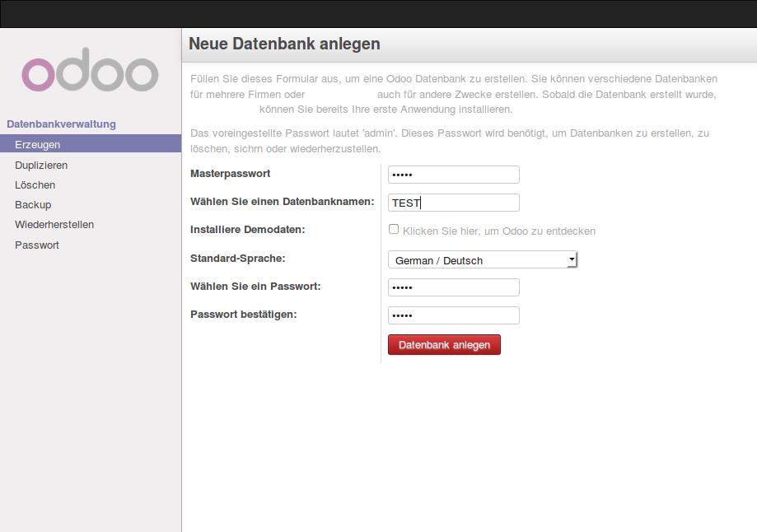

* Datenbank anlegen klicken

1. Administrator Einstellungen ändern

* 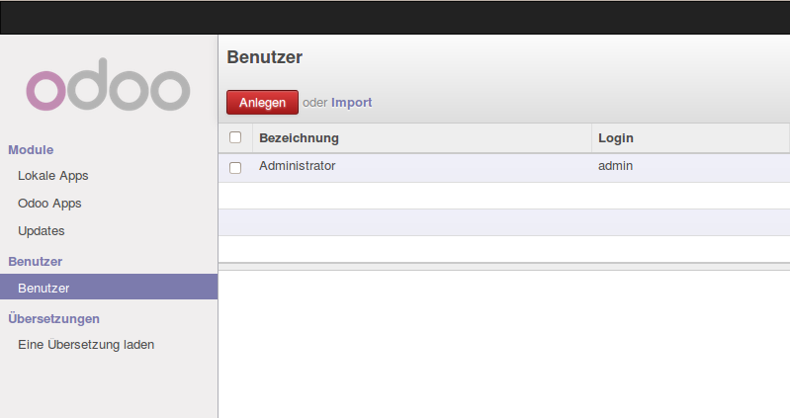Auf Benutzer klicken und den Administrator asuwählen

* Auf Bearbeiten gehen, den Hacken bei Technische Eigenschaften setzen und speichern

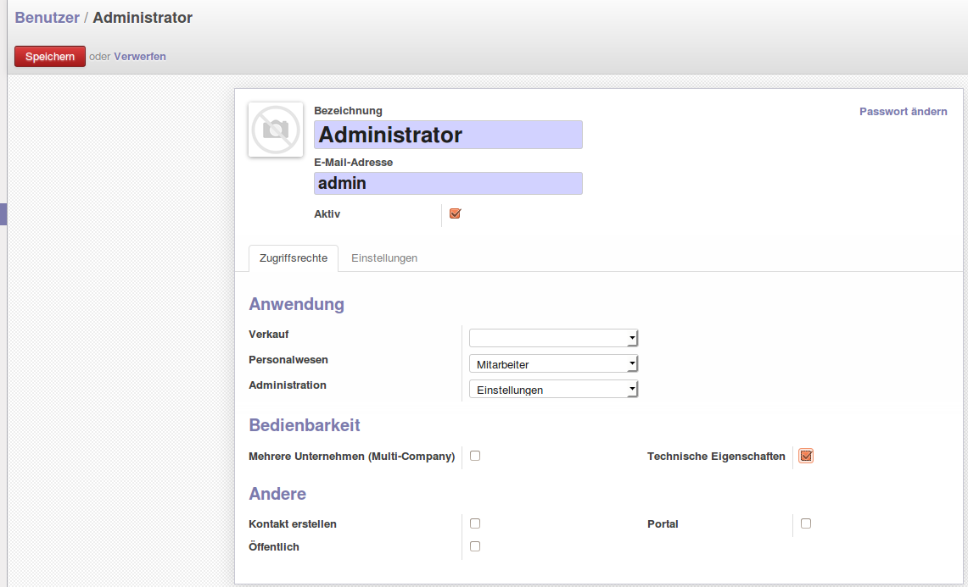

* Seite des Browsers neu laden
* Auf Update Modulliste klicken
* Unter lokale Apps in der Sucheingabe alle Filter löschen und nach dem Modul Clouder suchen

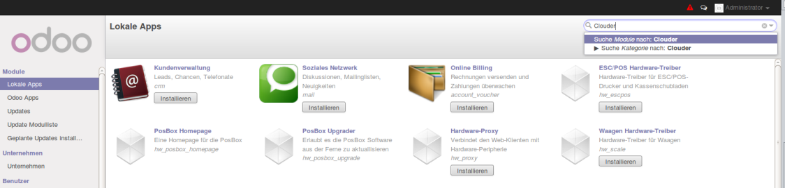

* Clouder und Clouder Template Odoo installieren